Фабрика спортивных изделий Леко

Технический паспорт
4-х опорная конструкция для парных качелей выс. 650 см
гп33324

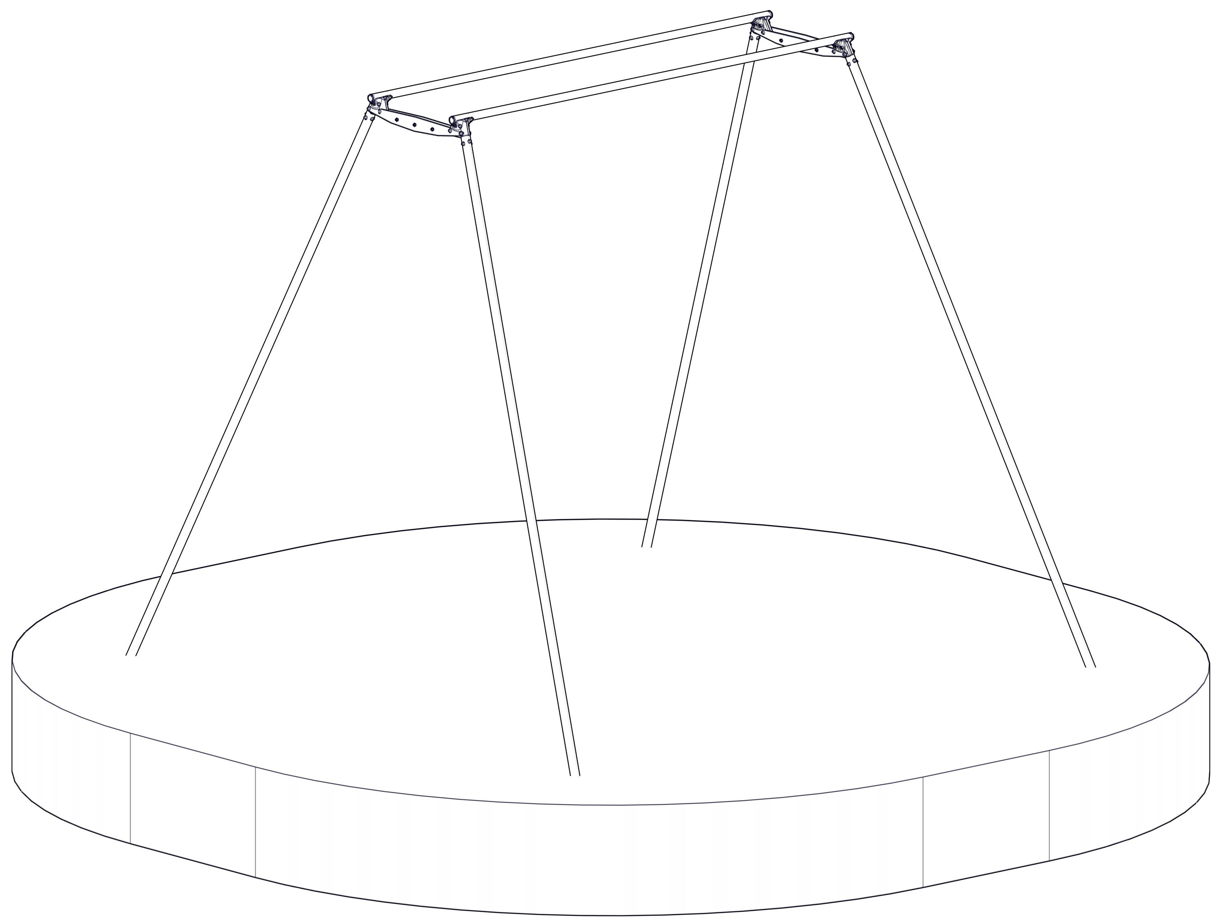

Содержание

- Основные сведения и технические данные 4
- Спецификация комплектующих Леко 5
- Изготовление деталей 8
- Сборка конструкции 8
- Монтаж, бетонирование, покраска 11
- Ресурсы, сроки службы и гарантии изготовителя 11
- Указания по осмотру и проверке перед эксплуатацией 11
- Регулярные техосмотры 11
- Требования по безопасности 12
- Указания по эксплуатации 12
- Утилизация 12

Основные сведения и технические данные
Опорные конструкции для качелей высотой 650 см (далее, опорные конструкции) предназначены для подвешивания качелей Леко. Опорные конструкции позволяют закрепить функциональные части с подвесом только для качелей одиночных Леко и качелей двойных Леко.
Опорные конструкции состоят из стоек, перекладин из стальных труб, поперечных силовых деталей из стального листа и комплекта узловых элементов из стеклополиамида с крепежом.
Опорные конструкции предназначены для установки на детских игровых площадках, в парках отдыха, на территории санаториев и отелей, в дачных поселениях, на территории частных домов.
Настоящий паспорт содержит всю необходимую информацию по установке и эксплуатации изделия.
Основные размеры опорной конструкции представлены в таблице №1.
Таблица №1
Наименование показателя | Размер L, см | Размер А, см | Размер В, см | Максимальная нагрузка, кг
Назначения показателя | от 260 до 400 | 713 | L+218 | 600
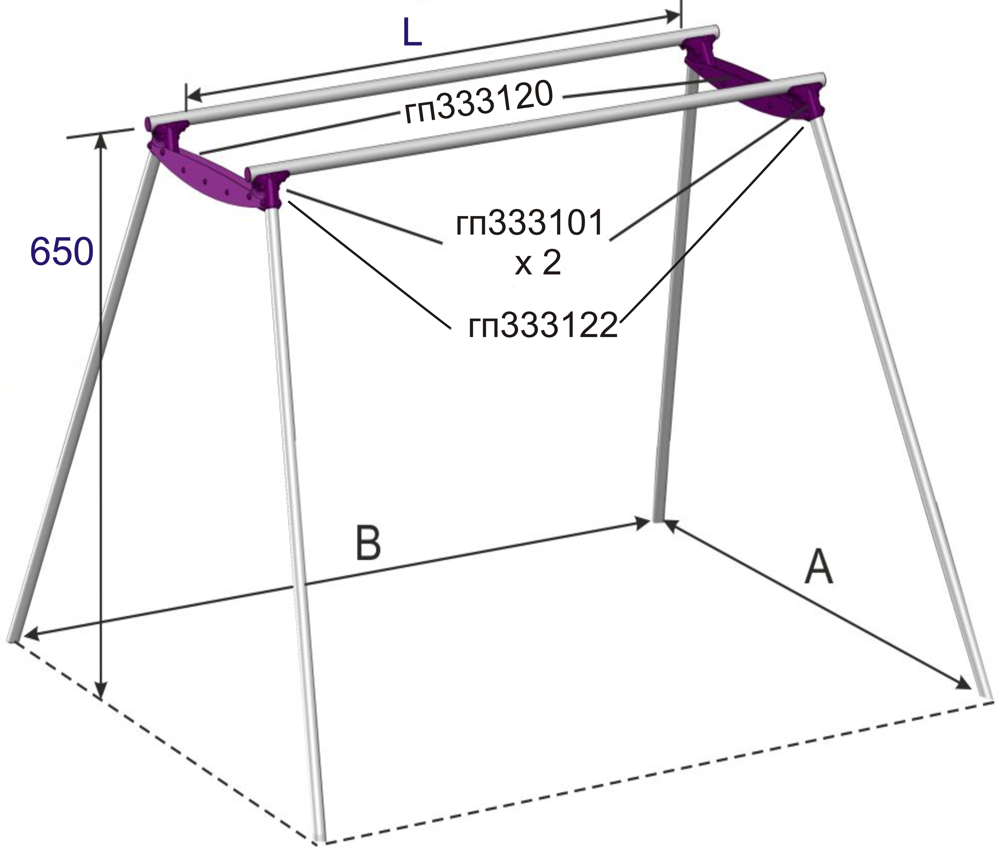

Комплектующие Леко
гп333101 Комплект узловых элементов 4-х опорной конструкции из трубы 76 | 2 шт.
гп333120 Комплект узловых элементов 4-х опорной конструкции для парных качелей из трубы 76 | 1 шт.
гп333122 Комплект переходных трубок для 4-х опорной конструкции со стойками из трубы 89 | 1 шт.

Материалы, закупаемые дополнительно
L, см |  |  | ≤260 |  | ≤295 |  | ≤330 |  | ≤365 |  | ≤400
Перекладина | количество, шт. | 2
Перекладина | длина, см | L + 52
Перекладина | диаметр и толщина стенки трубы, мм | 76 х 2,5 |  | 76 х 3,0 |  | 76 х 3,5 |  | 76 х 4,0 |  | 76 х 5,0
Стойка | количество, шт. | 4
Стойка | длина, см | 746
Стойка | диаметр и толщина стенки трубы, мм | 89 х 6,0
Арматура рифленая | количество, шт. | 20
Арматура рифленая | диаметр, мм | 10
Арматура рифленая | длина, мм | 56
Бетон M300, м3 |  | 0,450
Краска, л |  | 1,8 |  | 1,9 |  | 2,0 |  | 2,1 |  | 2,2
В соответствии с системой LCS показанной на www.lecoshop.ru Главная страница Систе-ма LCS, трубы закупаются отдельно на ближайшей металлобазе и обрезаются в размер по технологии, показанной на www.lecoshop.ru Главная страница Технологии LCS Детали из стальных труб.
2. Спецификация комплектующих Леко
Пакет 333101.1
Х 2

*Для сборки этой конструкции вам понадобятся только 4 болта
*

Шаблоны разметки труб для изготовления деталей 33307.1 и 33307.2
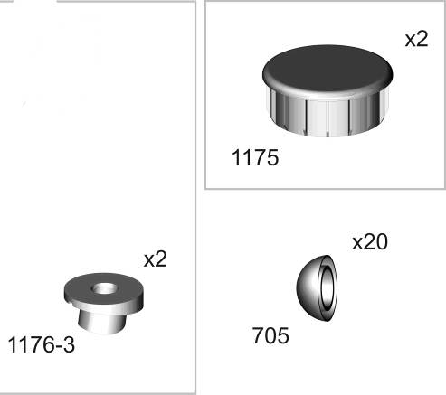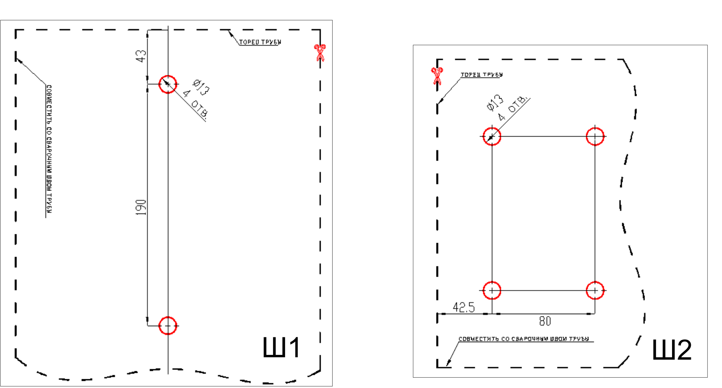

Пакет 333101.2
Пакет 333101.1
Х 2
Х 2
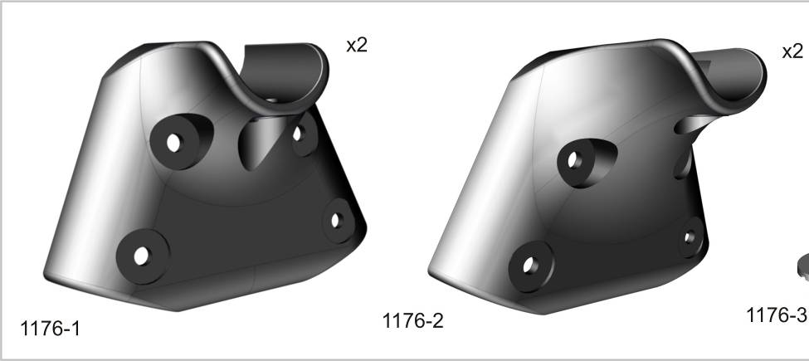
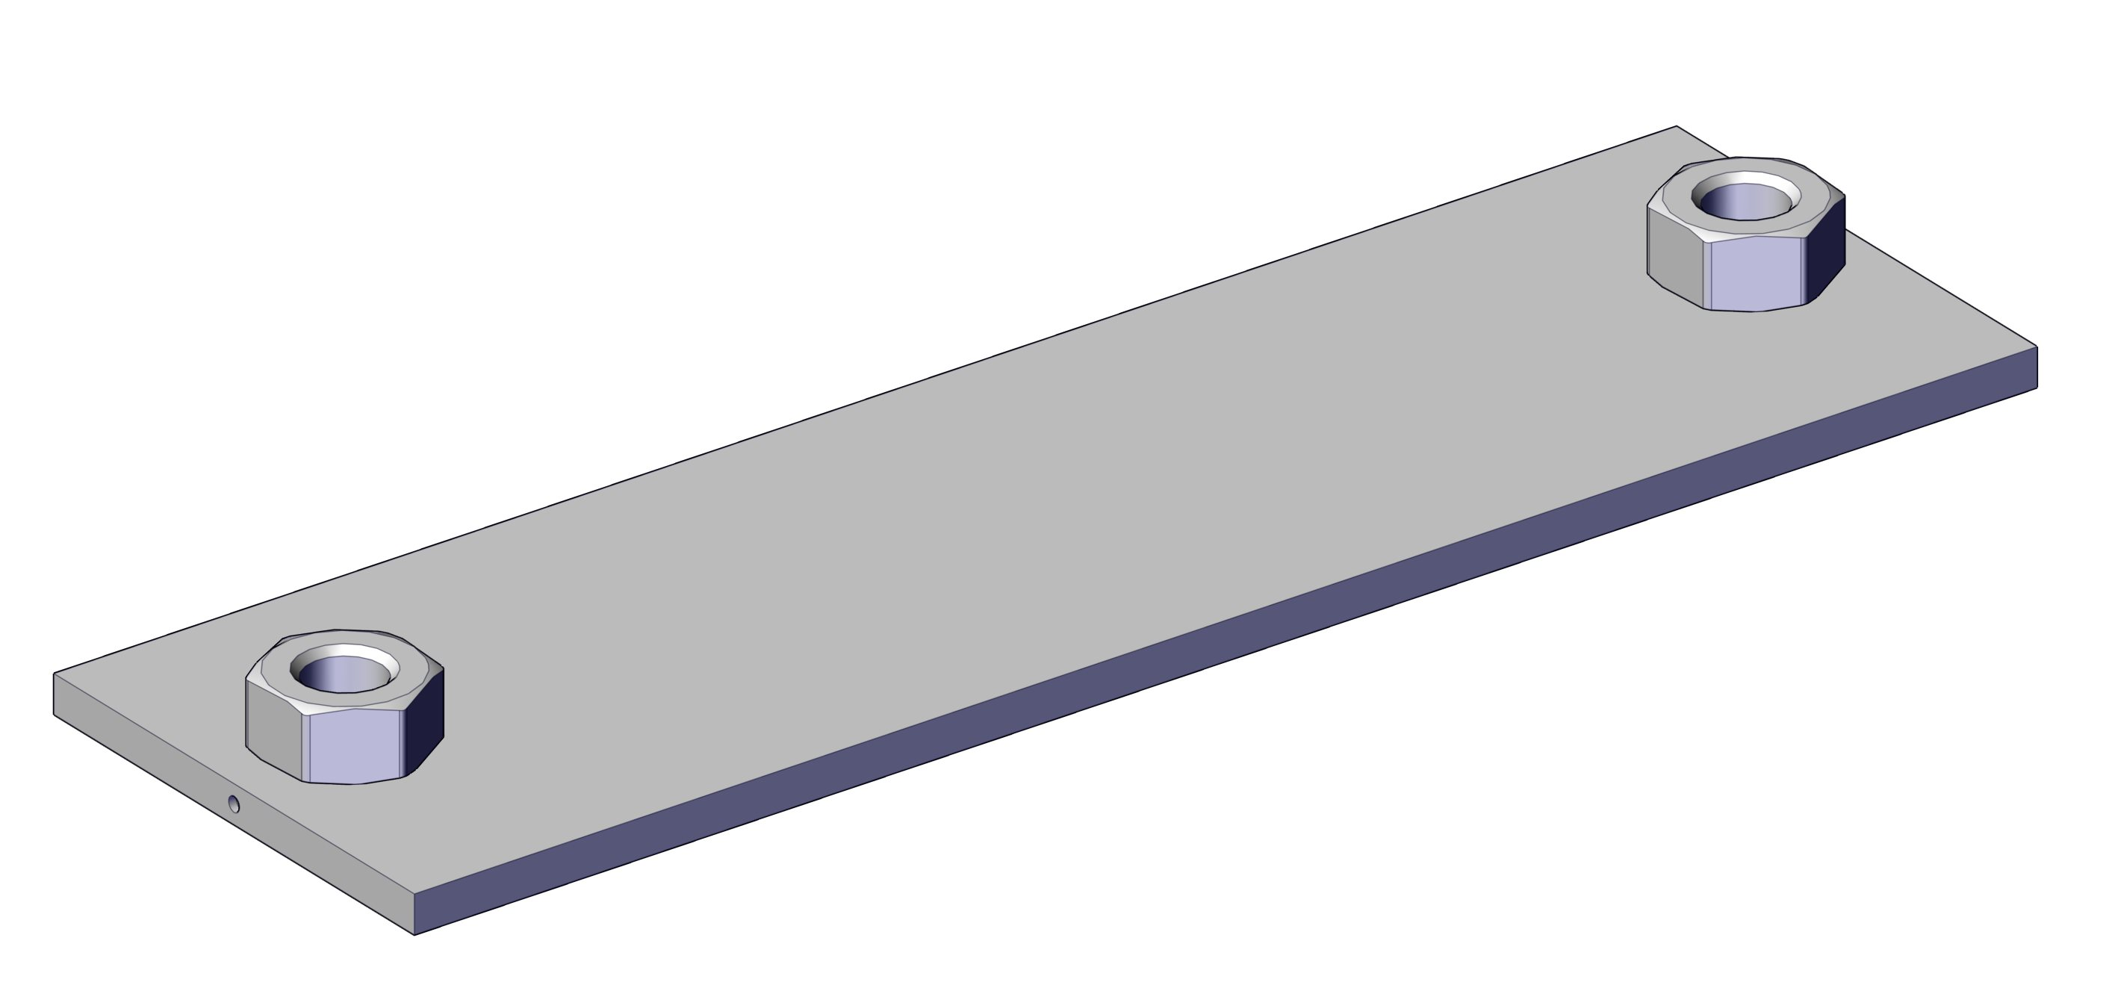
333101.1
Х4
Х4
Х4

Пакет 333120.1

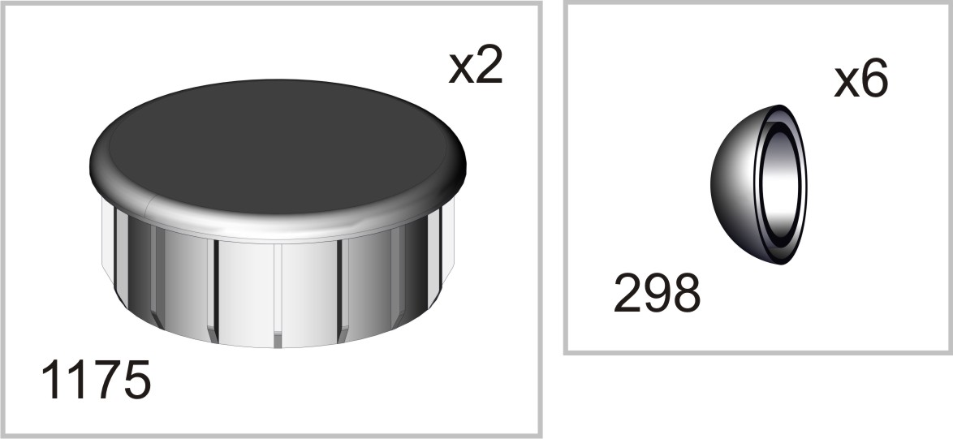
Пакет 333120.2
Х12
Х4

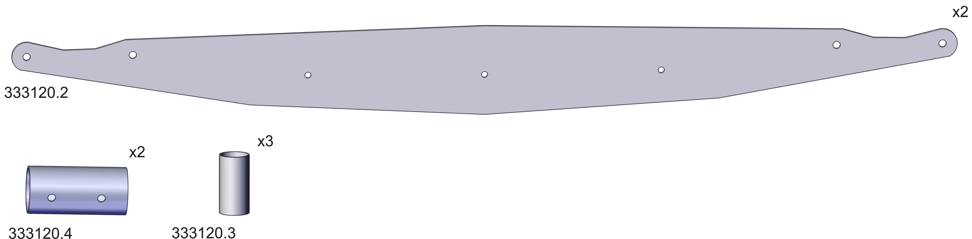
Х4
Х4
Х6

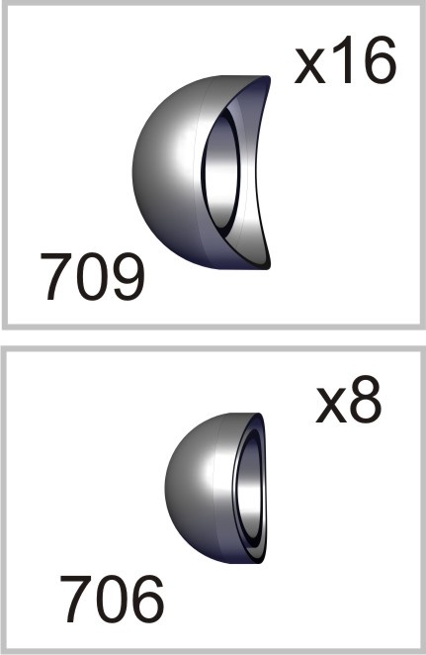
Пакет 333122.1

х4

Пакет 333122.2

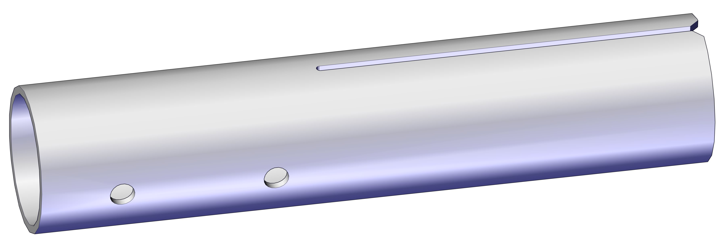
33112.1
Шаблоны разметки труб для изготовления деталей
Пакет 333122.3

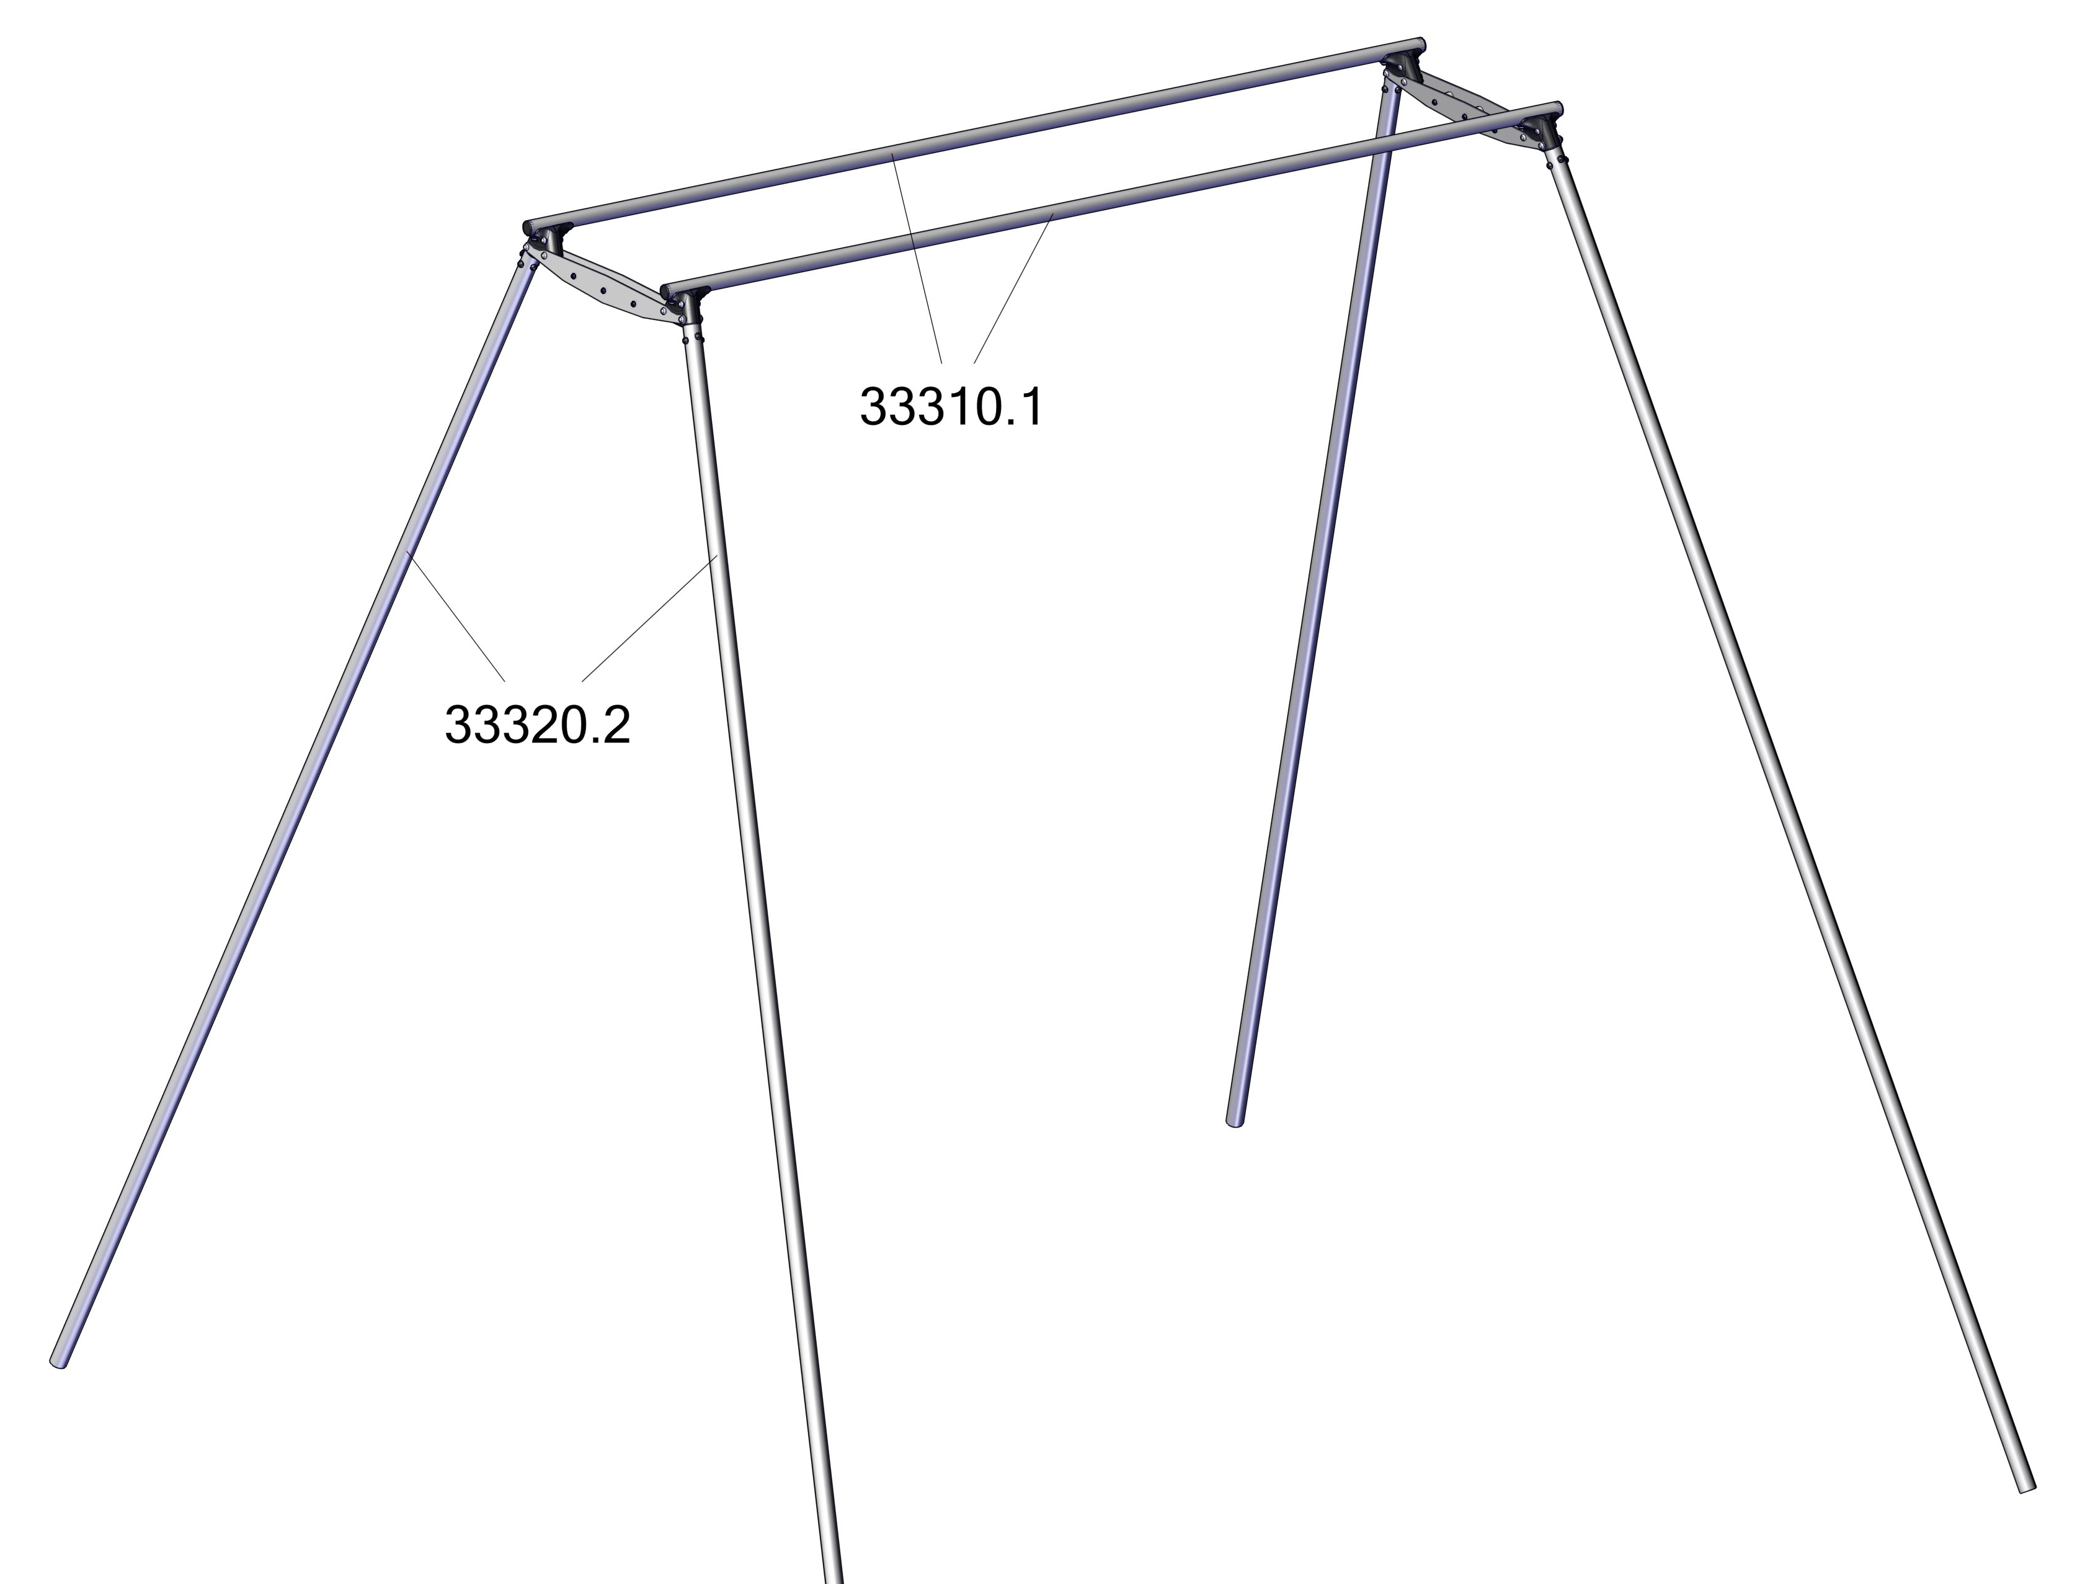

3. Изготовление деталей
Список необходимых инструментов:
- Сверло ∅3,0-5,0 мм, ∅13,0 мм
- Кернер

3.1. Изготовление детали перекладины 33310.1
Ш1 сварочный шов Ш1

Подробно технология сверления труб по шаблонам показана на www.lecoshop.ru Главная страница Технологии LCS Детали из стальных труб.

4. Сборка конструкции
Установка деталей комплекта гп333101, гп333122, гп333120
(крепеж гп333101)

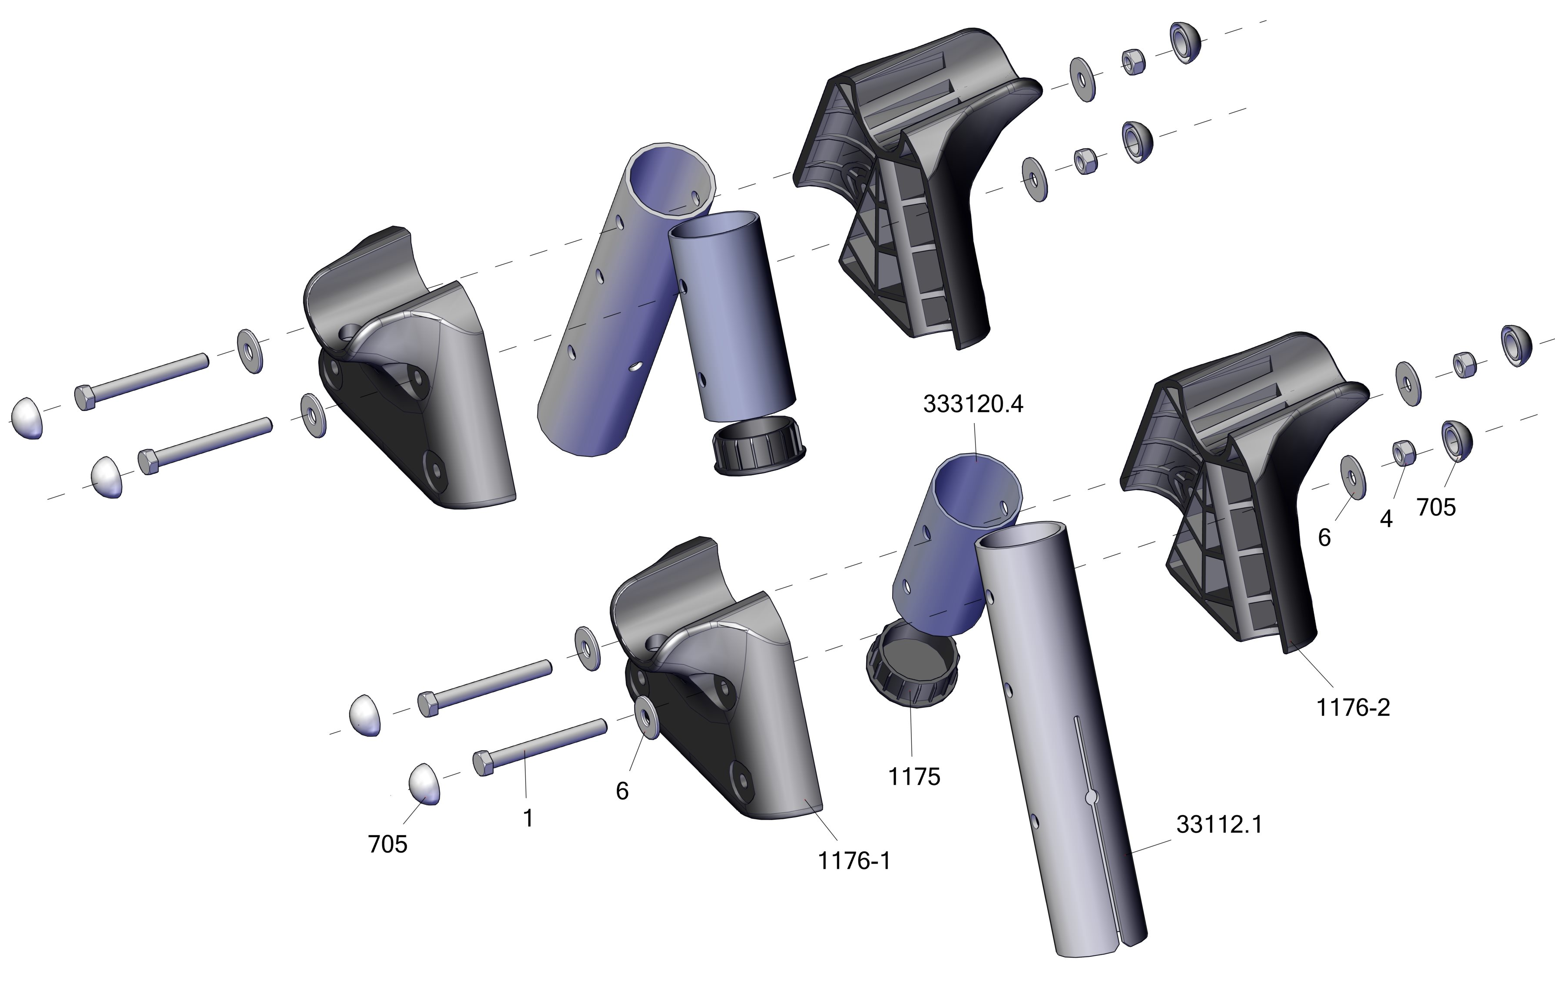

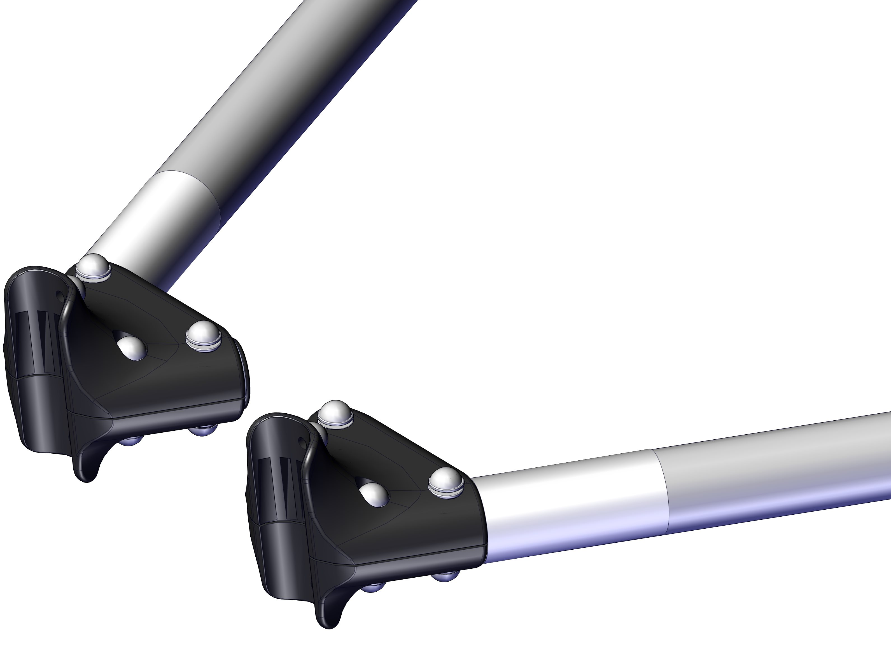
33320.2
33320.2
Ш (333122)
Ш (333122)
вставить стойки 33320.2 до упора,
произвести разметку по шаблону (333122)
и сверлить все отверстия Ø13 в сборе

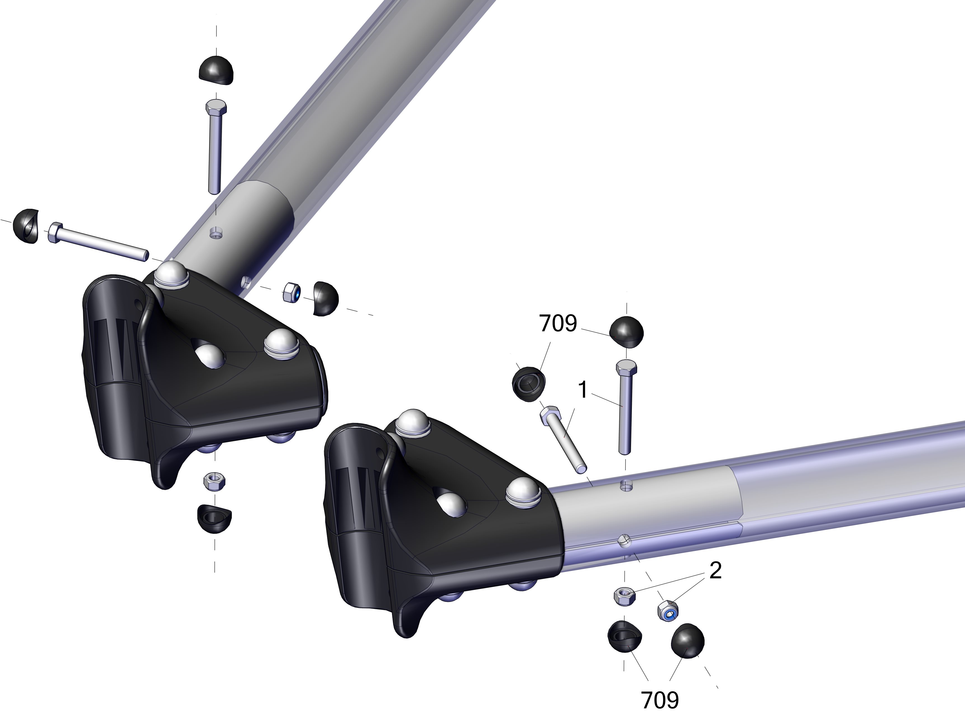
установить крепеж 333122

Отверстия Ø8,5 сверлить после стяжки всех метизов предыдущего этапа сборки.
Нарезать резьбу М10 совместно в обеих трубах, установить крепеж 333122

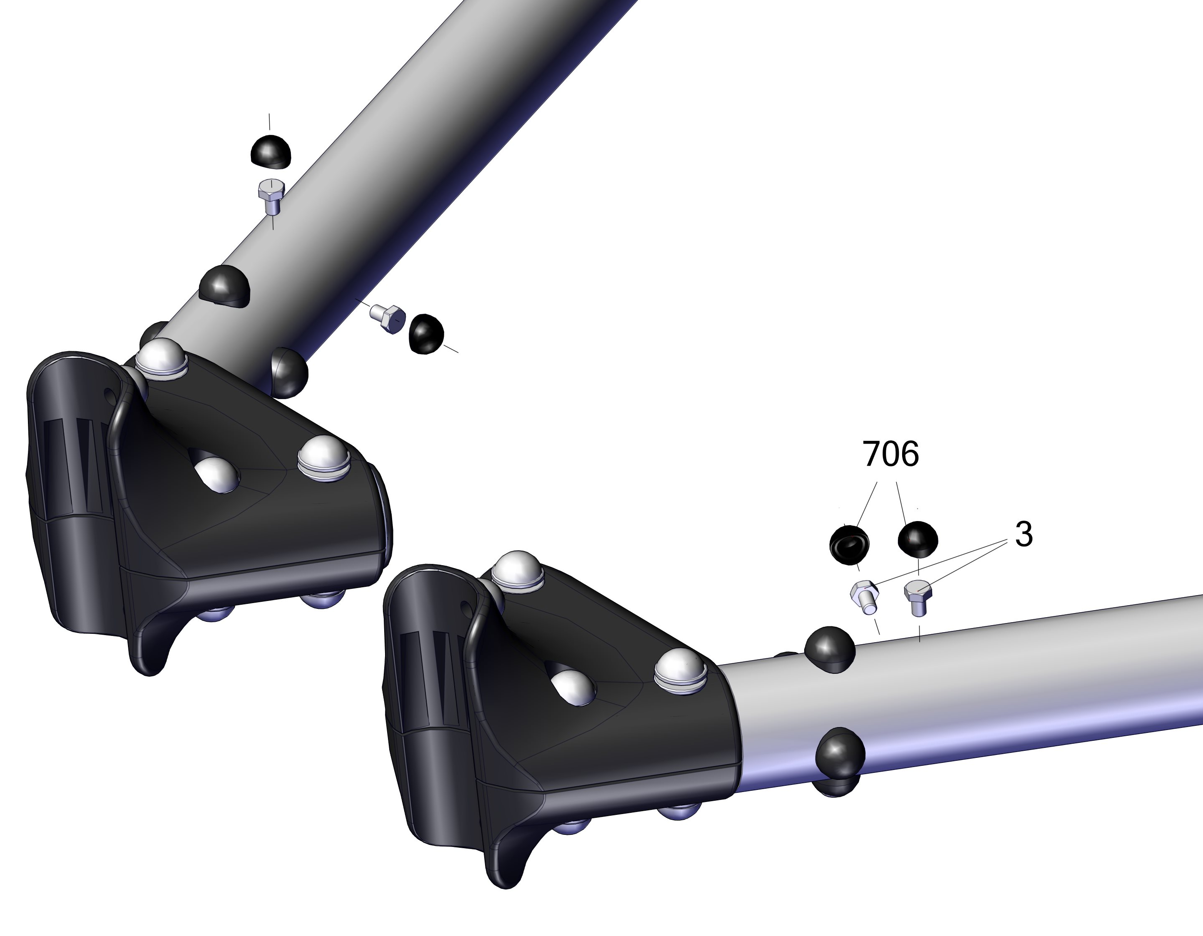

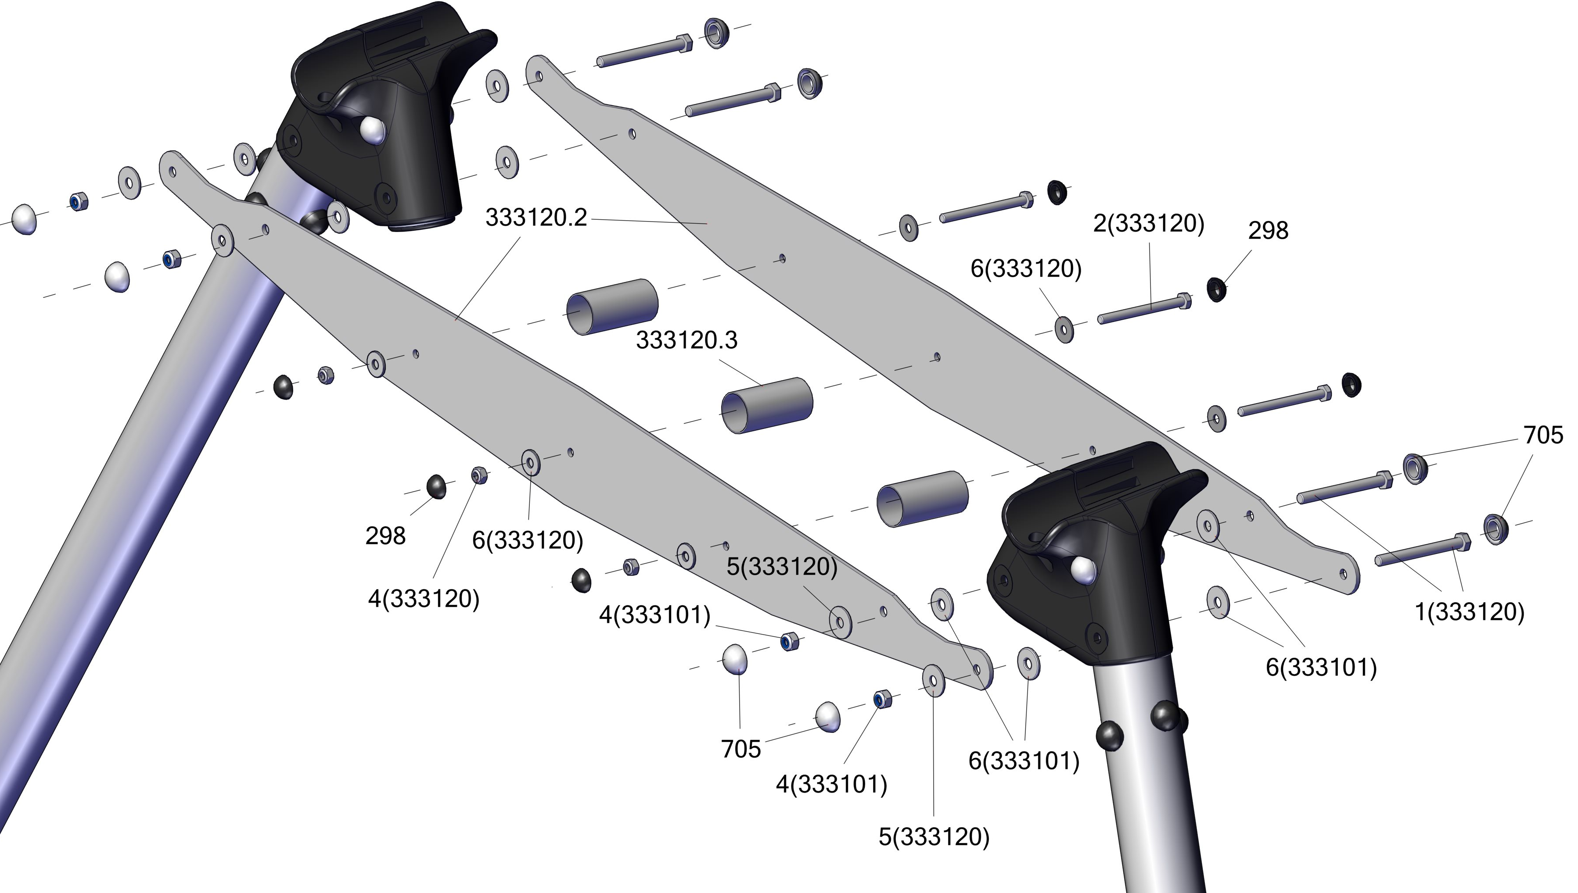
(крепеж гп333101,гп333120)

(крепеж гп333101)

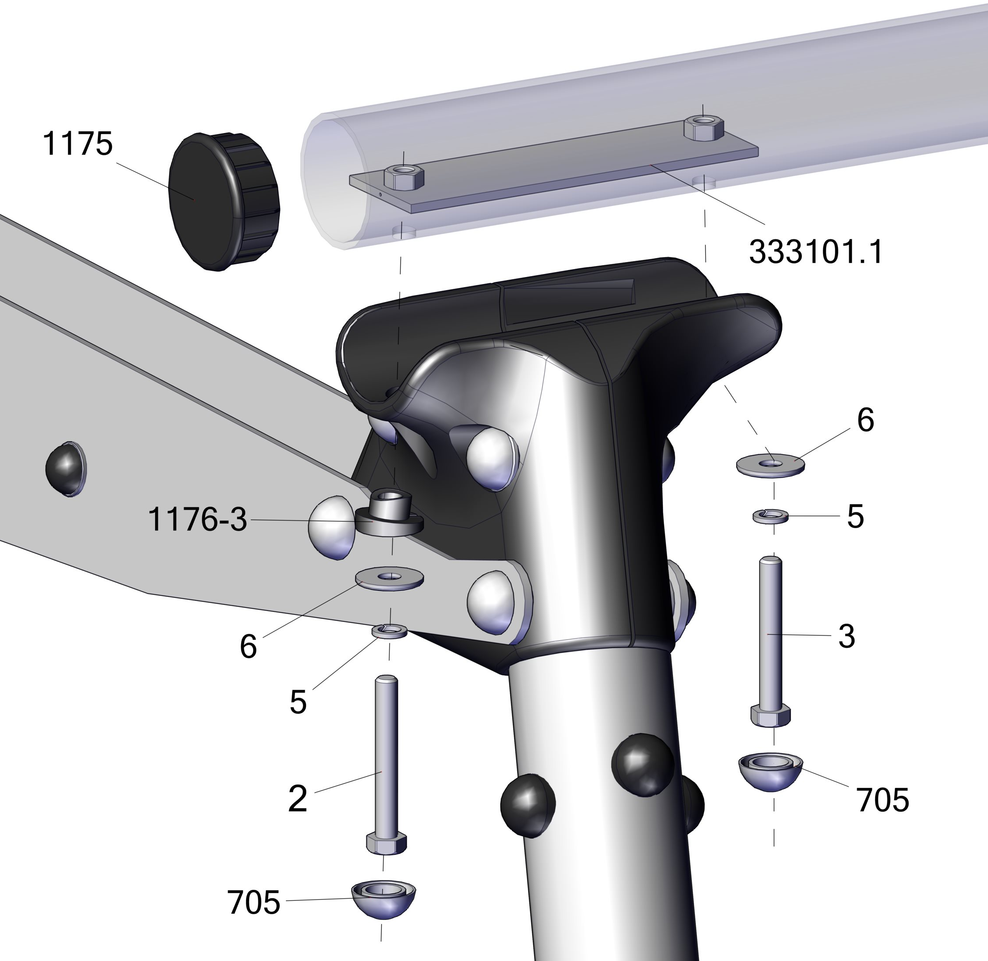

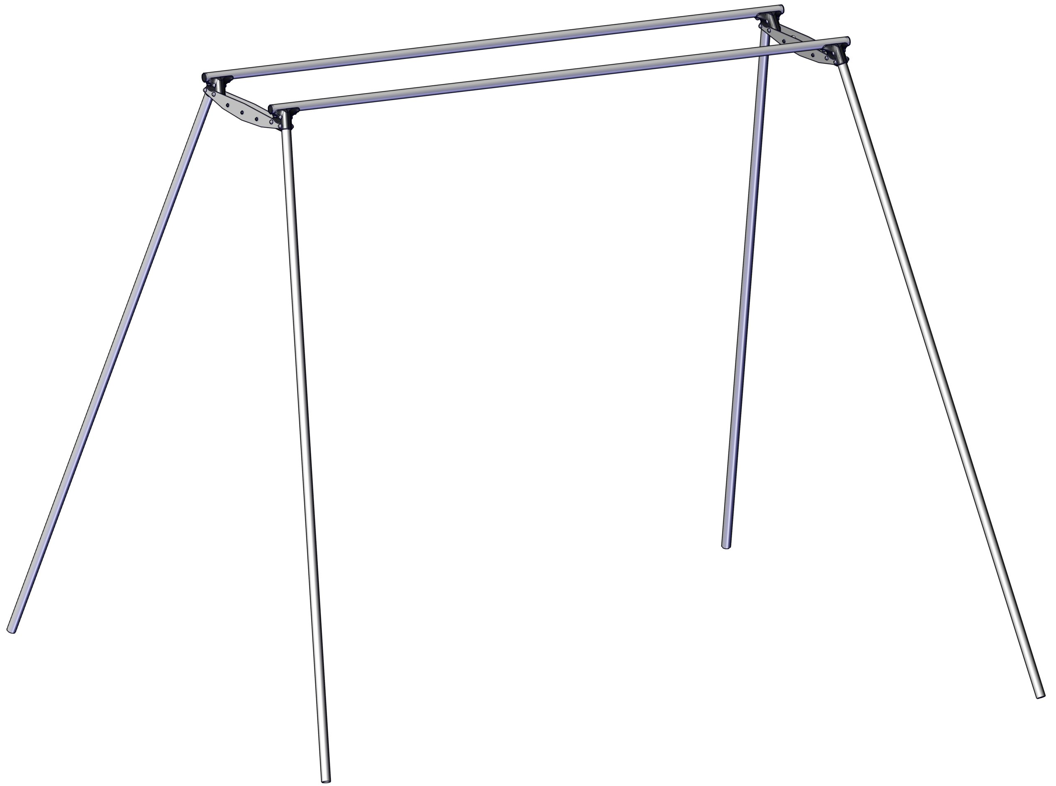

5. Монтаж, бетонирование, покраска
Технология установки 4-х опорной конструкции показана на www.lecoshop.ru Главная страница
Технологии LCS Установка опорных конструкций для качелей.

Покраска осуществляется после полной установки и сборки металлоконструкций, но до установки пластиковых деталей, краской «3 в 1» по технологии, показанной на www.lecoshop.ru
Главная страница Технологии LCS Покраска конструкций.

6. Ресурсы, сроки службы и гарантии изготовителя
Срок службы - 5 лет. Срок может быть продлен до 10 лет, с продлением каждый год, по письменному согласию Фабрики Леко.
Гарантийный срок составляет 1 год со дня поставки.
Действие гарантийных обязательств прекращается:
- по истечении гарантийного срока;
- при использовании конструкции не по назначению;
- при ущербе, причиненным несоответствующим обращением или обслуживанием опорной конструкции;
- при ущербе, причиненным при обстоятельствах самостоятельного проведения нетипичных работ с опорной конструкцией, без предварительной консультации с изготовителем.
Действие гарантии предусматривает замену деталей ненадлежащего качества в течение гарантийного срока обслуживания опорной конструкции в разумные сроки. Все запасные части всегда в наличии на складах фабрики Леко.
В случае выявления неисправности опорной конструкции в период гарантийных обязательств эксплуатант должен выслать в адрес изготовителя акт о неисправности, содержащий заводской №, дату изготовления, фото и видео демонстрирующие характер неисправности или дефекта по e-mail stpleco@gmail.com.

7. Указания по осмотру и проверке перед эксплуатацией
Перед первой эксплуатацией должен быть проведен визуальный и функциональный осмотры
(см. раздел Регулярные осмотры).
Контроль технического состояния опорной конструкции и контроль соответствия требованиям безопасности возлагается на специально созданную эксплуатантом комиссию.
Результаты контроля технического состояния опорной конструкции и контроля соответствия требованиям безопасности, технического обслуживания и ремонта регистрируются в журнале, который хранится у эксплуатанта.

8. Регулярные техосмотры
Эксплуатант должен вести журнал техосмотров с указанием даты, вида осмотра и ФИО ответственного лица.
Вид осмотра | Периодичность осмотра | Методика осмотра
Функциональный осмотр | Раз в месяц | Не должно быть никаких внешних повреждений узловых элементов.  Не должно быть любых нехарактерных звуков (хруст, скрип, стук).  Все колпачки на болтах и гайках должны быть на месте.
Основной осмотр | Раз в год | Необходимо снять колпачки, произвести протяжку всех метизов.  Провести подкраску мест с нарушенным покрытием.
При любых сомнениях в правильности работы опорной конструкции необходимо прекратить её эксплуатацию с помощью сигнальной ленты и проконсультироваться в службе техподдержки Леко
по e-mail stpleco@gmail.com или по телефону 8 985-903-30-67.
Техобслуживание не требуется.

9. Требования по безопасности
Специальных требований по безопасности нет.

10. Указания по эксплуатации
Температурный режим эксплуатации - ограничений нет.

11. Утилизация
После истечения срока службы опорной конструкции, если ее продление невозможно, ее эксплуатация должна быть прекращена и изделие должно быть утилизировано.
Утилизацию оборудования должна проводить специализированная организация.
Утилизация частей опорной конструкции выполняется согласно Федерального закона от 24.06.1998 N 89-ФЗ (ред. от 07.04.2020) "Об отходах производства и потребления".

Выпуск в соответствии с: ТУ 28.99.32-003-27951769-2020

Дата изготовления: « ___ » ___________20 __ г. Заводской №: _________________________
ФИО контролера ОТК ______________________ ФИО упаковщика ______________________
Наименование изготовителя:
ООО фирма «ЛЕКО», 141830, Московская обл., Дмитровский р-н., с. Синьково, д.43.

